**20-Кето-Δ21,22-стероиды – новый перспективный класс**

**антипролиферативных агентов**

***Малахова В.Р.1,2, Щербаков А.М.3, Диченко Я.В.4, Волкова Ю.А.1, Заварзин И.В.1***

*Студент, 1 курс магистратура*

*1 Институт органической химии им. Н.Д. Зелинского РАН*

*2 Московский государственный университет имени М.В. Ломоносова,*

*химический факультет, Москва, Россия*

*3 ФГБУ «НМИЦ онкологии им. Н.Н. Блохина» Минздрава России, Москва, Россия*

*4 Институт биоорганической химии НАН Беларуси, Минск, Беларусь*

*E-mail: vika.malakhova.0207@gmail.com*

Стероиды представляют собой важный класс полициклических соединений, имеющих циклопентафенантреновую систему. Они играют важную роль в регуляции физиологических процессов и воздействии на молекулярные мишени различных заболеваний [1]. Особый интерес представляют синтетические и природные стероиды, действующие как прицельные, так называемые таргетированные, молекулы на клетки рака молочной железы [2,3] простаты, яичников и легких.

В данной работе была синтезирована серия 20-кето-Δ21,22-стероидов и впервые проведена оценка их противораковой активности. Было показано, что *in situ* α-аминоалкилирование 17-COMe стероидов параформальдегидом в присутствии трифторацетата диизопропиламина с последующим β-элиминированием диалкиламиногруппы является общим методом синтеза 20-кето-Δ21,22-стероидов. Для всех синтезированных соединений была проведена оценка биологической активности. В результате было выявлено соединение лидер, избирательно действующее на клетки рака молочной железы, включая клетки, устойчивые к 4-гидрокситамоксифену. Соединение лидер действует как эффективный модулятор ERKs, циклина D1 и CDK4, так и мощный селективный агент, блокирующий рецептор эстрогена α, без выраженного воздействия на цитохромы P450 CYP7B1, CYP19A1 и CYP21A2.

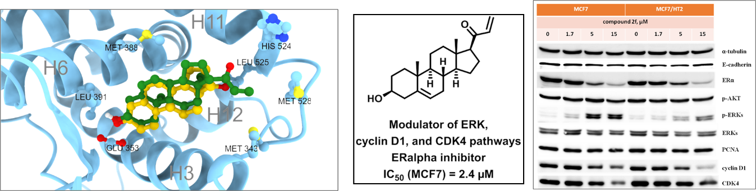

*Работа выполнена при финансовой поддержке Российского научного фонда*

*(проект No. 22-13-00161).*

**Литература**

1. CRC Handbook of Biochemistry and Molecular Biology / ed. Fasman G.D. CRC Press, 2019.

2. Volkova Y.A. et al. Steroidal N-Sulfonylimidates: Synthesis and biological evaluation in breast cancer cells // Eur J Med Chem. 2019. Vol. 179. P. 694–706.

3. Birukova V. et al. Discovery of highly potent proapoptotic antiestrogens in a series of androst-5,16-dienes D-modified with imidazole-annulated pendants // J Steroid Biochem Mol Biol. 2023. Vol. 231. P. 106309.